# Grafana

## 1 – Installation, démarrer avec Grafana

Grafana est un puissant moteur graphique, extrêmement utile pour du monitoring. Vous pouvez le télécharger en suivant ce lien : <https://grafana.com/grafana/download> . Pour lancer Grafana il suffit d’exécuter le fichier « grafana-server » , par défaut Grafana tournera à l’adresse suivante : <http://localhost:3000/> .

Vous devriez arriver sur une page d’authentification, par défaut les identifiant sont *admin*/*admin*.

Une fois authentifié vous devriez voir ceci :

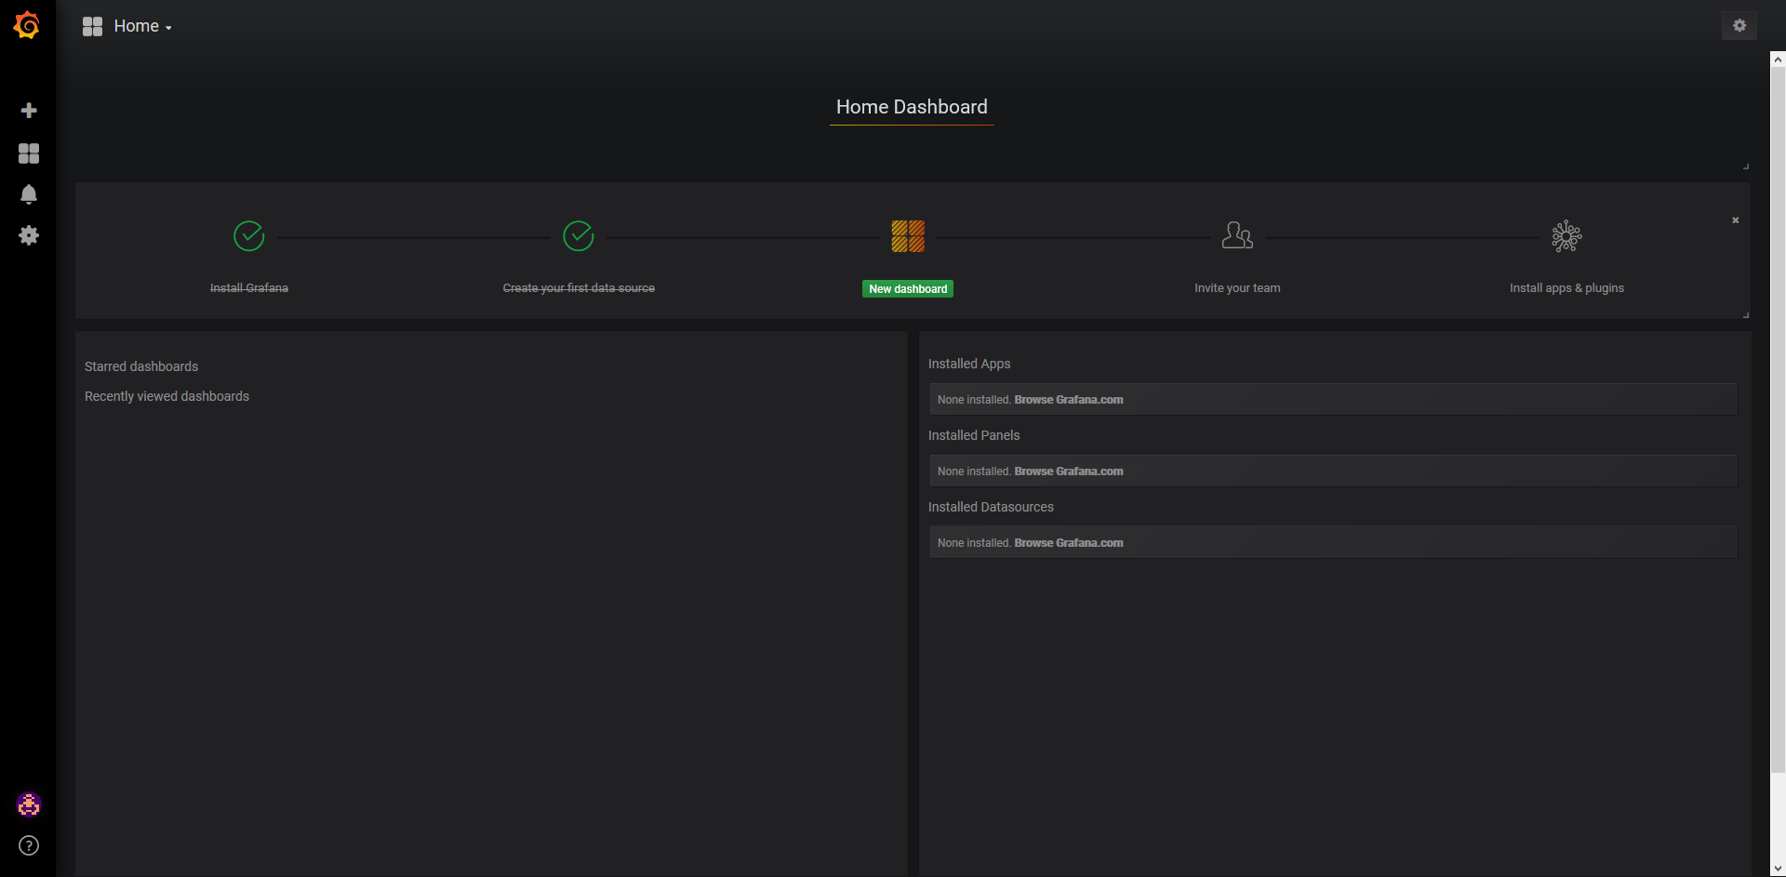

Pour bien prendre en main Grafana, le mieux est la doc officielle : <http://docs.grafana.org/> .

## 2 – Connecter Grafana à une base elasticsearch

Il suffit de cliquer sur l’onglet « Data sources » et d’en rajouter une nouvelle.

Si la base est indexée, vous pouvez travailler sur un index précis en remplissant les champs présents dans « Elasticsearch details », notons qu’un champ pour le temps peut être renseigné.

Une fois configuré vous pouvez créer un Dashboard et sélectionner votre data source. Grafana détecte automatiquement les différentes métriques et le champ temporel, vous pouvez rajouter éventuellement des « Group by » ou d’autres métriques, ou bien écrire votre propre requête Lucene.

Pour notre projet :

Index name = « update »

Time field name = « time »

Version = « 6.2.4 »

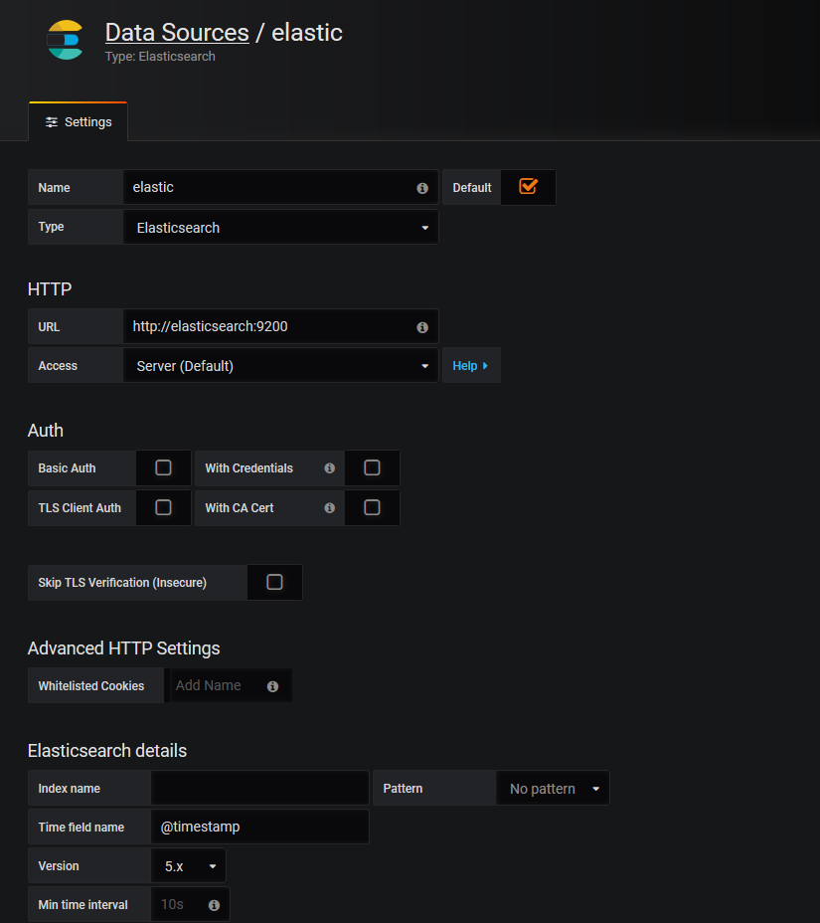

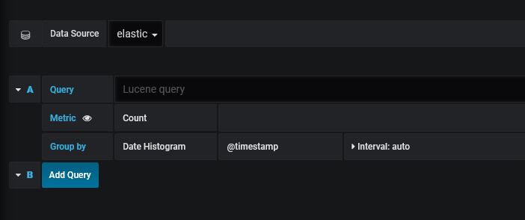

## 3 - Configuration du dashboard

Pour la suite de notre projet nous avons téléchargé un plugin : *Discrete*.

Il suffit dans le fichier bin de Grafana d’exécuter cette commandes dans un shell :

~ : grafana-cli plugins install natel-discrete-panel

Il faut ensuite relancer Grafana.

**Configuration du Discrete Panel :**

*Mappings :*

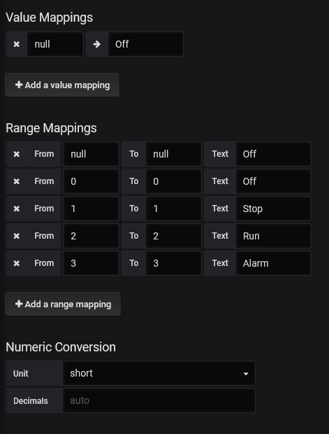

*Metrics :*

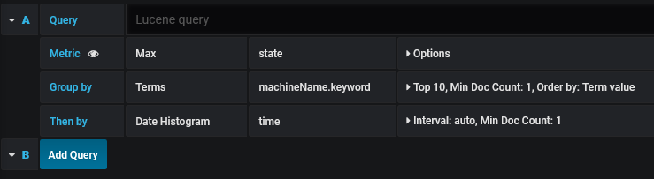

*Colors :*

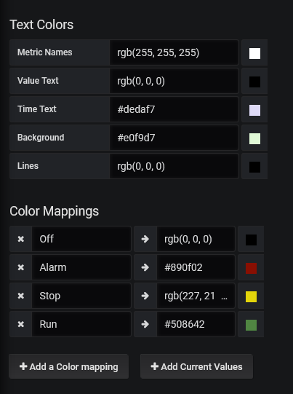

*Legend :*

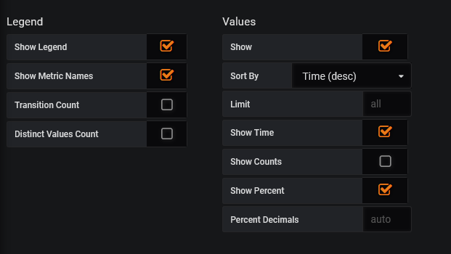

*Options :*

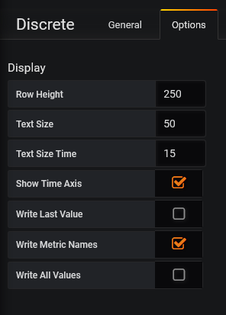

Remarque importante :

L’option « Doc Min count » mis à 1 est importante si l’on veut que les plages horaires entre deux changements d’états soient coloriées avec la couleur de l’état précédent.

Le rendu est le suivant :

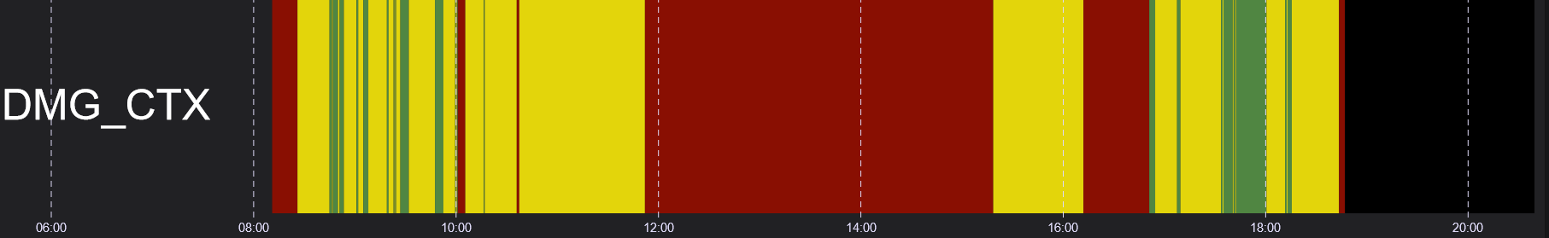

Vous pouvez bien évidemment changer les tags (Off,Stop,Run,Alarm) dans la section RangeMappings de Mappings.